Formati Nr. 11
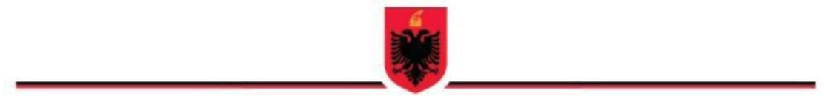

REPUBLIKA E SHQIPËRISË
BASHKIA ____________
INSPEKTORATI VENDOR

VENDIMI

I KOMISIONIT TË SHQYRTIMIT TË ANKIMIMIT

Nr. III/00000007/VP Datë ___/___/______

Emërtimi i Komisionit të Ankimit _____________________________________________
(Emërtimi i inspektoratit vendor)

Emri i subjektit që është ankuar të cilit i referohet vendimi përfundimtar (kjo pjesa plotësohet nga sistemi)

Në bazë të pikës 2 të nenit 51 të ligjit 10433, datë 16.6.2011 “Për inspektimin në Republikën e Shqipërisë” dhe Ankimit për vendimin përfundimtar nr.______________, datë ___/__/______, i subjektit_________ (emërtimi i subjektit që është ankuar), (kjo pjesa plotësohet nga sistemi)

Pasi shqyrtoi ankesën e këtij subjekti dhe masën administrative të marrë (Shpjegimi i fakteve që janë bërë shkak për vendosje të dënimit administrativ), Komisionit i ankimit:

VENDOSI:

- Lënien në fuqi të vendimit përfundimtar dhe rrëzimin e ankimit për vendimin përfundimtar
- Shfuqizimin e vendimit përfundimtar dhe pranimin e ankimit për vendimin përfundimtar
- Ndryshimin e vendimit përfundimtar, duke pranuar pjesërisht ankimin
për vendimin përfundimtar

Për sa më sipër urdhëroj lënien në fuqi (nëse zgjidhet opsioni 1) / shfuqizimin (nëse zgjidhet opsioni 2) /ndryshimin (nëse zgjidhet opsioni 3) e vendimit përfundimtar përkatës, (gjenerohet nga sistemi vendimi përfundimtar i inspektimit).

KRYETARI I KOMISIONIT TË ANKIMIT
_____________________________
Nënshkrimi, Vula e institucionit

Kundër Vendimit të Komisionit të Ankimit mund të bëhet ankim në gjykatë sipas ligjit

